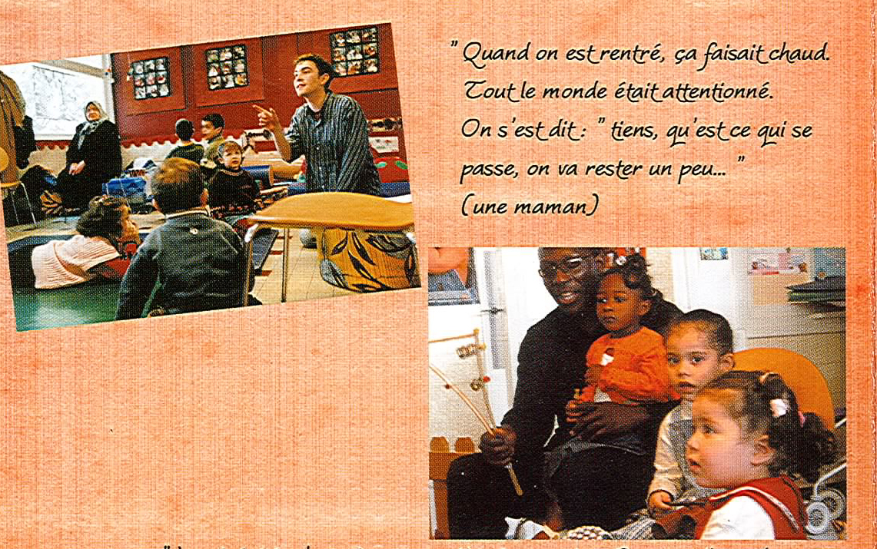
« Chanthé »
UN ATELIER PARTICIPATIF
PARENTS-ENFANTS EN P.M.I

Au commencement, il y a la salle d’attente de la P.M.I au sein du Centre Social dans le quartier de l’Alma à Roubaix Les familles y ont leurs habitudes. Des professionnelles les accueillent et leur lisent des livres. Dans ce lieu, des gens, de cultures différentes se côtoient. Ils portent un parcours, une histoire. Les animateurs d’Artdooki sont déjà là…

Spécificité de l’atelier « Chanthé »
C’est une action culturelle dans un projet de prévention sociale avec une orientation de soutien de la « parentalité » et d’ouverture sur le quartier.

Objectifs de l’atelier « Chanthé «
- Favoriser la rencontre entre les familles et les professionnels du quartier : éducatrice de jeunes enfants en classes passerelles et du centre social, l’équipe de la P.M.I.
- Ouvrir les familles entre elles et sur le quartier.
- Prévenir l’isolement et la détresse familiale.
- Valoriser les compétences parentales.
- Offrir aux enfants, un espace collectif d’éveil autour du son.

A qui s’adresse l’atelier « Chanthé » ?
Aux professionnels désirant à travers une action culturelle, travailler auprès des familles d’un secteur et promouvoir la compétence de chacun à vivre le beau, en collectif et le communiquer aux enfants, dans le cadre d’ateliers parents enfants.

Présentation du déroulement de l’atelier « Chanthé »
Les actions se déroulent sur un temps fixe, le mardi après midi dans les locaux de la P.M.I, rue de Cassel dans le quartier de l’Alma à Roubaix. Les familles sont accueillies par une équipe de professionnels (P.M.I, Classes passerelles, Halte-garderie du Centre Social). Il s’ensuit un temps spécifique de rencontre autour d’un moment convivial et d’une animation participative entre chant et musique.

CONTACT:
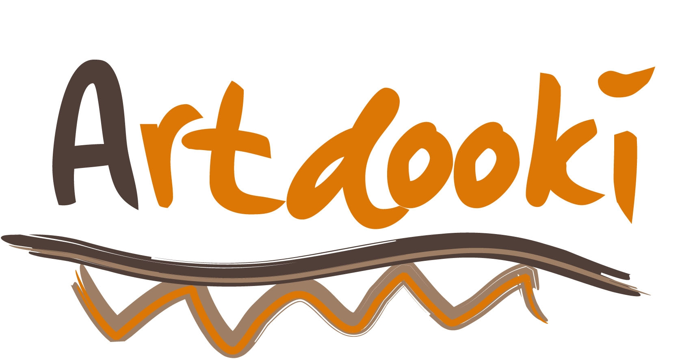
Association Artdooki
Antony SAUVEPLANE
118, rue Dordin 59260 Hellemmes
tel : 09 800 860 49 - Fax : 09 800 860 50
mail : artdooki.music@wanadoo.fr

L’association Artdooki favorise la créativité sous toutes ses formes auprès d’un public le plus large. A partir de cet objet, l’association a glissé la musique, le chant dans les relations parents enfants, l’accompagnement des familles précaires, la formation de professionnels relais. Les projets menés depuis 1999, se sont colorés d’une approche culturelle (parce qu’il s’agit du beau que l’on porte en nous) et sociale (parce que l’on est là ensemble). A ce titre, l’association est une structure socioculturelle.

Plus d’infos prochainement sur www.artdooki.fr

